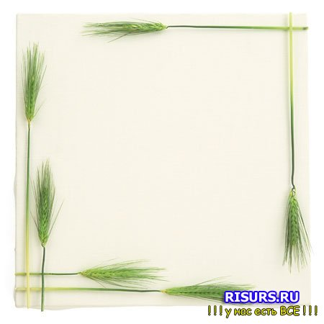**Правила**

**личной гигиены детей**

**в летний период**

Что делать, если ребенок заболел простудой, как его лечить и как увидеть, что он болен?

Для того, чтобы не мучиться этими вопросами, необходимо научить ребенка правилам личной гигиены. Особенно это касается летнего периода, так как жара создает благоприятную среду для размножения бактерий и микробов.

* Нужно разговаривать с ребенком и объяснять ему, что можно делать, а что нельзя. Необходимо, чтобы ребенок не трогал свои нос, рот и глаза, чтобы не распространялись бактерии. При чихании и кашле, нужно прикрывать нос и рот рукой, салфеткой или рукавом. Если ребенок чихнул в ладонь, то руки обязательно нужно помыть, иначе все, до чего он дотронется, будет заражено микробами.
* Нужно ограничить свое общение с теми детьми, которые болеют, и стараться часто мыть руки.
* Обязательно нужно мыть руки после прогулок, использования туалета, перед приготовлением еды, после приема пищи, использования носового платка, общения с животными, когда руки загрязнены.

**Очень важно научить ребенка правильно мыть руки!**

* Если ребенок просто насухо вытрет руки об полотенце, или помоет руки под водой без мыла, или забудет в конце высушить руки полотенцем, то бактерии так и останутся на руках.
* Чтобы бактерии смыть, руки нужно намыливать не менее двадцати секунд, мылить нужно не только ладони, но и запястья!
* Чтобы бактерии ушли с рук, нужно вытереть руки бумажным полотенцем, так как обычное полотенце надо стирать при высоких температурах один раз в два дня.

**Только правильное мытье рук сможет обеспечить рукам правильный уход и жизнь без бактерий!**

* В летний период мыть ребенка желательно каждый день, так как дети активно двигаются и потеют, а вот мытье головы с шампунем лучше делать один-два раза в неделю.
* 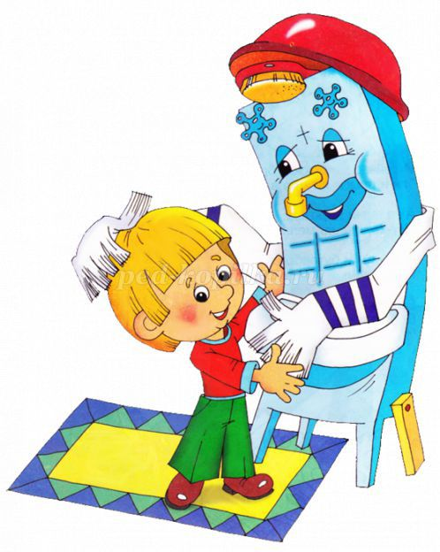Обязательно переодевайте ребенка в чистые вещи, особенно если они мокрые, так как это может привести к переохлаждению и болезни.
* Научите ребенка самого переодеваться, если испачкался, чтобы не распространять бактерии.

**Правила личной гигиены для детей – это основные правила, которым родители должны научить**

**своего ребенка!**